Feuille de route pour le suivi des marchés dans le contexte des PTM

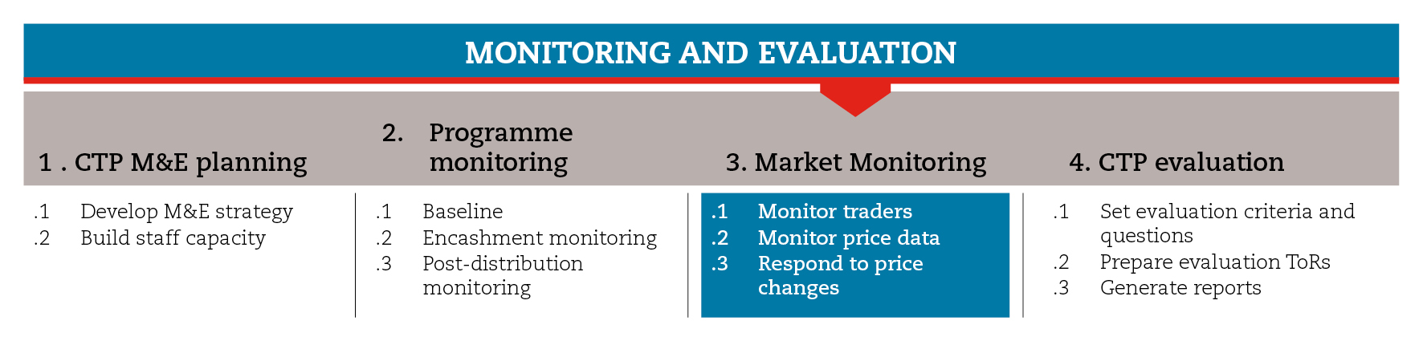

INTRODUCTION
Cette feuille de route vous guidera tout au long du processus de suivi des marchés, et notamment des prix. Une attention particulière est portée aux prix dans la mesure où ils sont les indicateurs liés aux marchés les plus pertinents pour savoir si le projet remplit les objectifs attendus sans causer de perturbations. L’évolution des prix se répercute sur la capacité des bénéficiaires d’accéder à ce dont ils ont besoin.
La feuille de route vous indiquera également quelles sont les ressources de la Boîte à outils qui sont les plus utiles pour cette étape et ses étapes subsidiaires. Ces outils devront être adaptés à vos besoins et au contexte.
Il est important de respecter les normes minimales définies pour cette étape aux fins de garantir la qualité des programmes de transferts monétaires (PTM).
Il est probable que vous deviez aller et venir entre les différentes étapes subsidiaires pour orienter la prise de décisions à mesure que des informations deviennent disponibles et que la mise en œuvre du processus progresse.
Pour obtenir des orientations plus détaillées sur le suivi des PTM, veuillez consulter les documents de référence mentionnés à la fin du document.

NORMES MINIMALES
- Un suivi des prix devrait être assuré pendant tout le cycle du programme.
- Les équipes chargées des finances et de la logistique devraient participer au suivi des prix.
- Des prix plafonds devraient être fixés aux fins de l’ajustement du programme.
- Des plans d’urgence devraient être en place afin de pouvoir prendre des décisions sur l’ajustement du programme en fonction des variations de prix.

Étapes subsidiaires et outils

Suivi des commerçants
Selon le type de projet, les objectifs de l’intervention et les facteurs contextuels exigeant une attention spéciale, vous pourrez décider de suivre des facteurs liés aux marchés tels que la disponibilité des produits, leur quantité, leur qualité et les commerçants. Le suivi des commerçants peut faciliter la détection de problèmes du côté de l’offre, ainsi que d’effets potentiels du programme sur le marché. Dans les outils de cette étape subsidiaire, vous trouverez un questionnaire à l’intention des commerçants portant sur l’offre, la demande, les prix et le paiement par téléphone mobile.

Suivi des données sur les prix
Les départements de la logistique et des finances devraient participer au suivi des prix, car ils ont généralement des systèmes de surveillance des prix en place. Le suivi peut se fonder sur des données secondaires et/ou primaires. Dans les outils de cette étape subsidiaire, vous trouverez une liste de contrôle des questions à prendre en compte dans la décision d’utiliser des données secondaires ou non. Vous trouverez aussi des listes de contrôle qui aideront les agents de suivi sur le terrain à collecter des données primaires sur les prix de façon régulière et méthodique, ainsi que des outils qui vous aideront à organiser vos données dans des feuilles de calcul Excel, à détecter les variations de prix importantes et à comprendre si ces variations sont directement liées à votre projet ou s’inscrivent dans des tendances générales.

Réponse aux variations de prix
La décision de prendre des mesures ou non dépendra de votre capacité d’ajuster le projet en conséquence. Indépendamment des causes des variations de prix, l’existence d’un budget et de plans d’urgence influencera votre capacité de répondre. En règle générale, vous pouvez réagir à des variations de prix importantes :
- en ajustant régulièrement le montant des transferts ;
- en changeant de modalité de transfert ;
- en concluant des accords avec les commerçants ;
- en soutenant les marchés, les services et l’infrastructure.
Dans les outils de cette étape subsidiaire, vous trouverez de brèves explications sur la pertinence de chacune de ces options et sur la manière de les planifier et de les mettre en œuvre.
OUTILS DE RÉFÉRENCE
Évaluation rapide des marchés : lignes directrices, Mouvement international de la Croix-Rouge et du Croissant-Rouge

Cette feuille de route s’inspire du chapitre consacré au suivi des prix du document Market Analysis Guidance (MAG) (en anglais).

